**ΟΡΘΟΓΡΑΦΙΑ**

*29 Οκτωβρίου 2024*

Η Σπάρτη βρίσκεται στην περιοχή της νότιας Πελοποννήσου που ονομάζεται ............................., ενώ η Θεσσαλονίκη στον βορρά της Ελλάδας στην κεντρική ................................

Ένας από τους γνωστούς μύθους του Αισώπου μιλάει για τον ............................... του λαγού και της .................................. 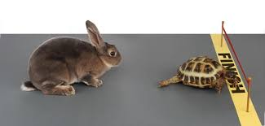

Οι πίνακες με τις μορφές των αγίων ονομάζονται ................................

Ο Διγενής Ακρίτης πάλεψε με την Μαξιμώ, που ήταν μια γενναία ............................... 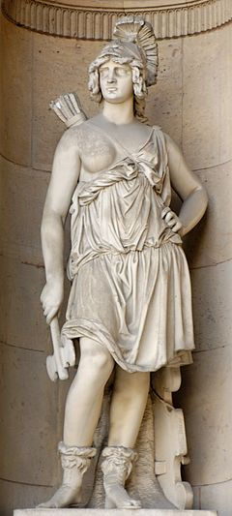

Η καλή ............................... είναι σημαντική για τα καλά αποτελέσματα. (organizace)

Ποια είναι η μέγιστη (η πιο μεγάλη) ...................................... που μπορεί να φτάσει αυτό το αυτοκίνητο;

Για να έχεις ελεύθερη είσοδο πρέπει να δείξεις την ............................... σπουδών (potvrzení o studiu) και την ............................... (občanka) σου. Διαφορετικά τα ............................... (vstupenky) είναι αρκετά ακριβά.

Στην ............................... μας έχει μόνο μονοκατοικίες. Στις αυλές τους οι κάτοικοι συχνά φυτεύουν (pěstují) πορτοκαλιές και ...............................

Ο .................................. ήταν θεός της θάλασσας στον οποίο πίστευαν οι άνθρωποι της εποχής της ...............................

To πρωί έχει ακόμη ζέστη, ενώ **τα** ............................... η θερμοκρασία κατεβαίνει.

Το ............................... της Ακρόπολης είναι ένα από τα πιο ωραία της Ελλάδας.

Η Σαντορίνη είναι βασικά ένα ............................... 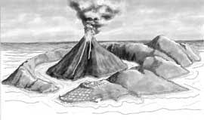

O ............................... ήταν ο θεός της φωτιάς.

Για πότε έβαλες το ...............................; Για τις 6.30.

Αυτό το μάθημα ήταν ένα σκέτο ............................... Ήταν πολύ βαρετό και δεν έπαιρνε τέλος.

O Mίκουλας Μπεκ είναι προϊστάμενος (= αρχηγός) του ............................... ...............................

Στην Ελλάδα έχουν οι γυναίκες ............................... ψήφου από το 1952, ενώ στην Τσεχία (πρώην Τσεχοσλοβακία) από το 1920.

**Přeložte:**

Do USA se dostanete letadlem nebo lodí.

2. listopadu chodíme na hřbitov.

Jeho rodiče se rozvedli (παίρνω ...)

Štír je jedno z nejvíce záhadných znamení zvěrokruhu.

Má dobrou slovní zásobu.

Toto jméno není v kalendáři.

Prolil mnoho slz. (χύνω)

Τři prozaické žánry jsou: povídka, novela a román.

Bydlí v přízemí a mají velký sklep.

Dostala jsi mou zprávu?